Мероприятия в рамках проекта
«Робототехника. Индивидуальные образовательные траектории и навыки будущего»

за II полугодие 2016/2017 учебного года
- Участие в Первом зимнем открытом фестивале «Роболаб».
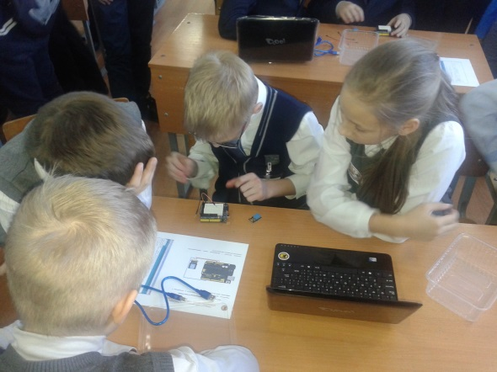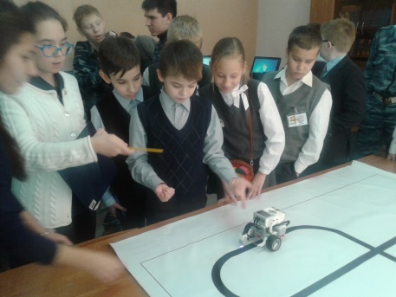
- Участие в Открытом областном конкурсе юных изобретателей.
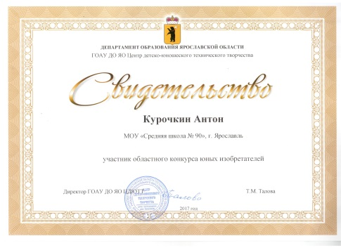
- Участие в областном конкурсе «Мой первый робот».
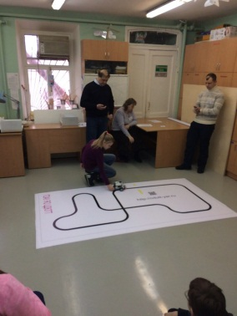
- Участие в областном конкурсе по робототехнике и интеллектуальным системам.
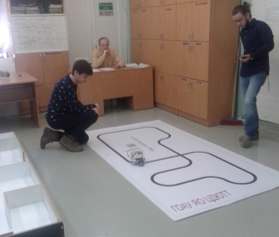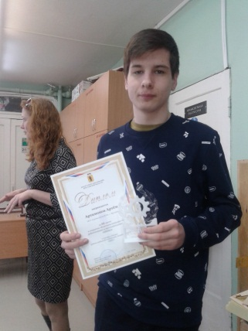

- Участие в Чемпионате JuniorSkills в рамках Регионального чемпионата "Молодые профессионалы" (WorldSkills Russia) Ярославской области.
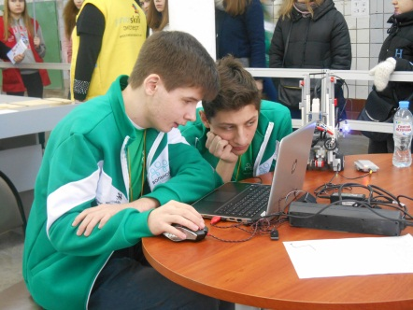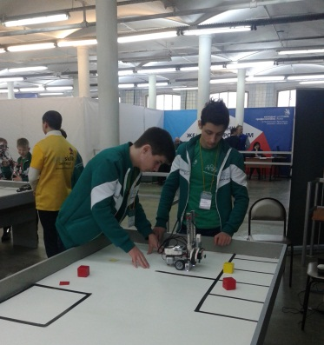

- Проведены 2 и 3 туры Форсайт-игры «Моя профессия. Взгляд в будущее».

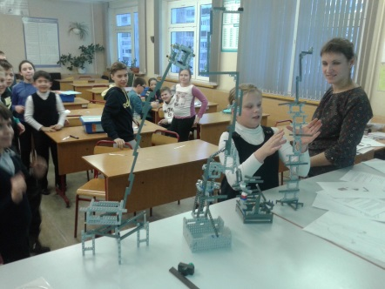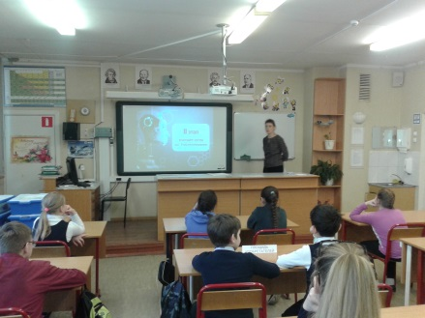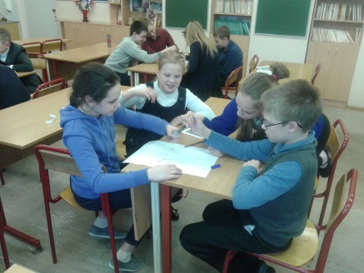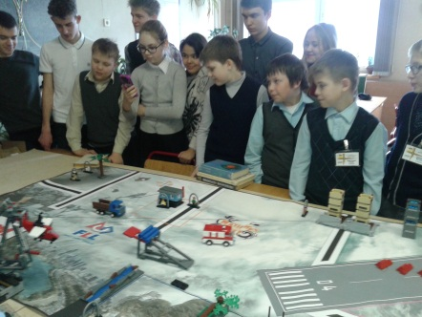
- Участие в Региональном отборе программы «Робототехника» «Hello, ROBOT! Lego – Ярославская область» РобоФест.
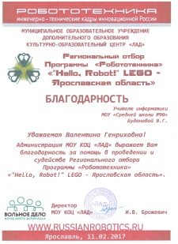
- Посещение выставки «Дети на Луне».
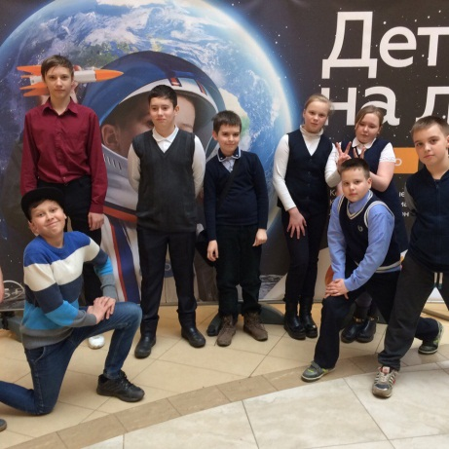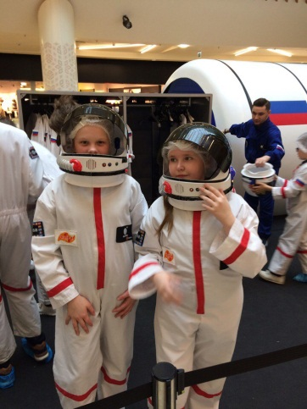

- Участие в школьном научном обществе «Старт в будущее».
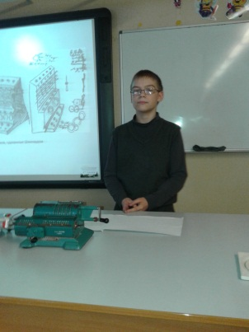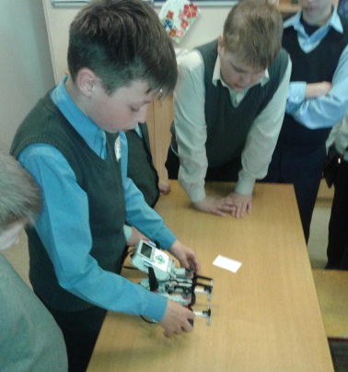

- Выступление на Ярославском городском педагогическом форуме-2017 «Муниципальная система образования – территория равных возможностей обучающихся» с темой «Робототехника. Индивидуальные образовательные траектории и навыки будущего».

- Участие в Восьмой всероссийской конференции с международным участием «Информационные технологии для Новой школы» г.Санкт-Петербург.
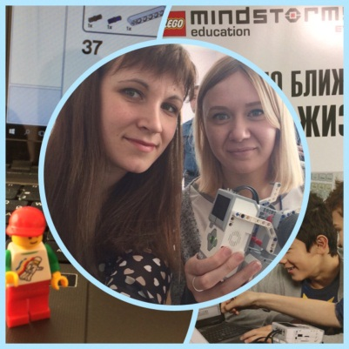
- Ведущие в Мастер-классе «Программирование роботов» ИРО.

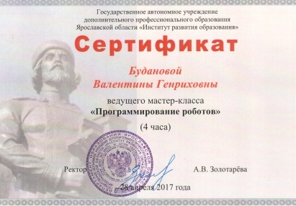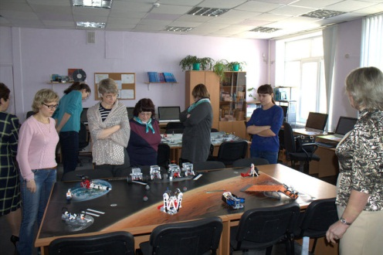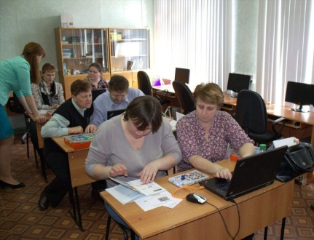
- Проведение 2-го семейного робототехнического фестиваля «РОБОТиКоН-2017».

